

Nombre: XXXXXXXXXX XXXXXXXXXX XXXXXXXXXX
Grado de Escolaridad Licenciatura en Derecho
Cédula Profesional XXXXXXXX
Teléfono de Oficina 272 72 8 93 94
Correo Electrónico mlopezn@fiscaliaveracruz.gob.mx

Formación Académica

1993-1998
Licenciatura en Derecho
Universidad Paccioli de Córdoba
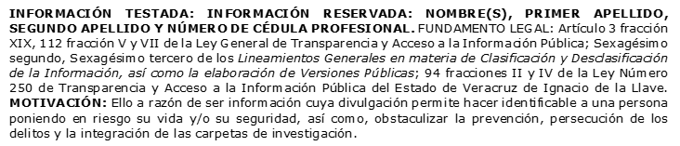
Córdoba, Veracruz

Trayectoria Profesional
Abril 2017 Abril 2019
Fiscal en la Agencia del Ministerio Público Investigadora en Orizaba, Encargada del Despacho de la Fiscalía Primera Investigadora de Córdoba, Veracruz.
Abril-2014 Abril-2017
Oficial Secretario y Auxiliar de Fiscal Agencia del Ministerio Público Investigadora Regional Ciudad Mendoza, Veracruz
Octubre-2001 Abril-2014
Oficial Secretario en la Agencia del Ministerio Público Adscrito al Juzgado Primero, Segundo y Cuarto de Primera Instancia y Tercero de Primera Instancia de Orizaba, Veracruz
 Conocimiento
Derecho Penal, Derecho Constitucional,
Derecho Procesal Penal, Amparo

